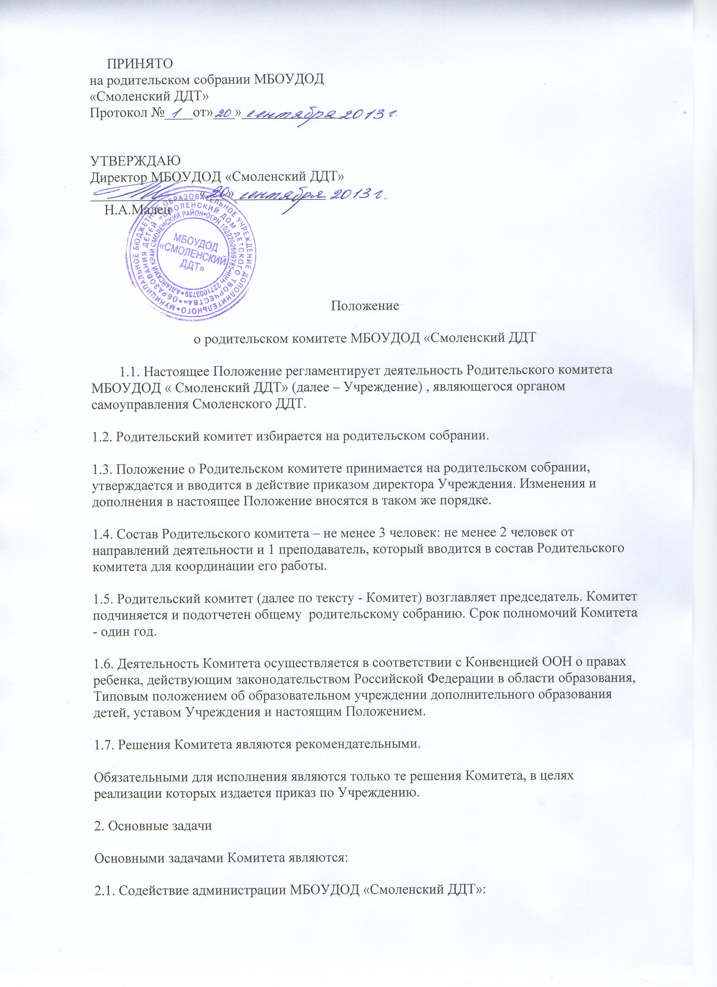 ПРИНЯТО
на родительском собрании МБОУДОД
«Смоленский ДДТ»
Протокол №____от»___»______________

УТВЕРЖДАЮ
Директор МБОУДОД «Смоленский ДДТ»
_______________ «___»_____________
Н.А.Малец

Положение

о родительском комитете МБОУДОД «Смоленский ДДТ

1.1. Настоящее Положение регламентирует деятельность Родительского комитета МБОУДОД « Смоленский ДДТ» (далее – Учреждение) , являющегося органом самоуправления Смоленского ДДТ.

1.2. Родительский комитет избирается на родительском собрании.

1.3. Положение о Родительском комитете принимается на родительском собрании, утверждается и вводится в действие приказом директора Учреждения. Изменения и дополнения в настоящее Положение вносятся в таком же порядке.

1.4. Состав Родительского комитета – не менее 3 человек: не менее 2 человек от направлений деятельности и 1 преподаватель, который вводится в состав Родительского комитета для координации его работы.

1.5. Родительский комитет (далее по тексту - Комитет) возглавляет председатель. Комитет подчиняется и подотчетен общему родительскому собранию. Срок полномочий Комитета - один год.

1.6. Деятельность Комитета осуществляется в соответствии с Конвенцией ООН о правах ребенка, действующим законодательством Российской Федерации в области образования, Типовым положением об образовательном учреждении дополнительного образования детей, уставом Учреждения и настоящим Положением.

1.7. Решения Комитета являются рекомендательными.

Обязательными для исполнения являются только те решения Комитета, в целях реализации которых издается приказ по Учреждению.

2. Основные задачи

Основными задачами Комитета являются:

2.1. Содействие администрации МБОУДОД «Смоленский ДДТ»:

- в совершенствовании условий для осуществления образовательного процесса, охраны жизни и здоровья обучающихся, свободного развития личности;

- в защите законных прав и интересов обучающихся;

- в организации и проведении общих мероприятий.

2.2. Организация работы с родителями (законными представителями) обучающихся по разъяснению их прав и обязанностей, значения всестороннего воспитания ребенка в семье.

3. Функции Родительского комитета

3.1. Содействует обеспечению оптимальных условий для организации образовательного процесса.

3.2. Координирует деятельность родительских комитетов объединений.

3.3. Проводит разъяснительную и консультативную работу среди родителей (законных представителей) обучающихся об их правах и обязанностях.

3.4. Оказывает содействие в проведении общих мероприятий.

3.5. Участвует в подготовке здание Учреждения к новому учебному году.

3.6. Оказывает помощь администрации Учреждения в организации и проведении общих родительских собраний.

3.7. Рассматривает обращения в свой адрес, а также обращения по вопросам, отнесенным настоящим положением к компетенции Комитета, по поручению директора Смоленского ДДТ.

3.8. Обсуждает локальные акты Учреждения по вопросам, входящим в компетенцию Комитета.

3.9. Принимает участие в организации безопасных условий осуществления образовательного процесса, соблюдения санитарно-гигиенических правил и норм.

3.10. Взаимодействует с различными организациями по вопросам сохранении и развития традиций Учреждения.

3.11. Участвует в организации выездных мероприятий Учреждения.

3.12. Взаимодействует с другими органами самоуправления Учреждения по вопросам проведения общих мероприятий и другим вопросам, относящимся к компетенции Комитета.

4. Права Родительского комитета

В соответствии с компетенцией, установленной настоящим Положением, Комитет имеет право:

4.1. Вносить предложения администрации, органам самоуправления Учреждения и получать информацию о результатах их рассмотрения.

4.2. Обращаться за разъяснениями в учреждения и организации.

4.3. Заслушивать и получать информацию от администрации Учреждения, его органов самоуправления.

4.4. Вызывать на свои заседания родителей (законных представителей) обучающихся по представлениям (решениям) родительских комитетов объединений.

4.5. Принимать участие в обсуждении локальных актов Учреждения.

4.6. Давать разъяснения и принимать меры по рассматриваемым обращениям.

4.7. Выносить общественное порицание родителям, уклоняющимся от воспитания детей в семье.

4.8. Поощрять родителей (законных представителей) обучающихся за активную работу в Комитете, оказание помощи в проведении общих мероприятий и т.д.

4.9. Организовывать постоянные или временные комиссии под руководством членов Комитета для исполнения своих функций.

4.10. Разрабатывать и принимать локальные акты (о родительском комитете объединений, о постоянных и временных комиссиях Комитета).

4.11. Председатель Комитета может присутствовать (с последующим информированием Комитета) на отдельных заседаниях педагогического совета, других органов самоуправления по вопросам, относящимся к компетенции Комитета.

5. Ответственность Родительского комитета

Комитет отвечает за:

5.1. Выполнение плана работы.

5.2. Выполнение решений, рекомендаций Комитета.

5.3. Установление взаимопонимания между руководством Учреждения и родителями (законными представителями) обучающихся в вопросах семейного и общественного воспитания.

5.4. Качественное принятие решений в соответствии с действующим законодательством.

5.5. Бездействие отдельных членов Комитета или всего Комитета.

5.6. Члены Комитета, не принимающие участия в его работе, по представлению председателя Комитета могут быть отозваны избирателями.

6. Организация работы

6.1. Представители в Комитет избираются ежегодно на Конференции родителей в начале учебного года.

6.2. Из своего состава Комитет избирает председателя и секретаря.

6.3. Комитет работает по разработанному и принятому им регламенту работы и плану, которые согласуются с руководителем Учреждения.

6.4. О своей работе Комитет отчитывается перед общим родительским собранием (Конференцией) не реже одного раза в год.

6.5. Комитет правомочен выносить решения при наличии на заседании не менее половины своего состава. Решения принимаются простым большинством голосов.

6.6. Переписка Комитета по вопросам, относящимся к его компетенции, ведется от имени Учреждения, документы подписывают руководитель Учреждения и председатель Комитета.

7. Делопроизводство

7.1. Комитет ведет протоколы своих заседаний и общих родительских.

7.2. Протоколы хранятся в делопроизводстве Учреждения.

7.3. Ответственность за делопроизводство в Комитете возлагается на председателя Комитета или секретаря*.

——————————————————————————————

* Срок действия данного Положения неограничен.

